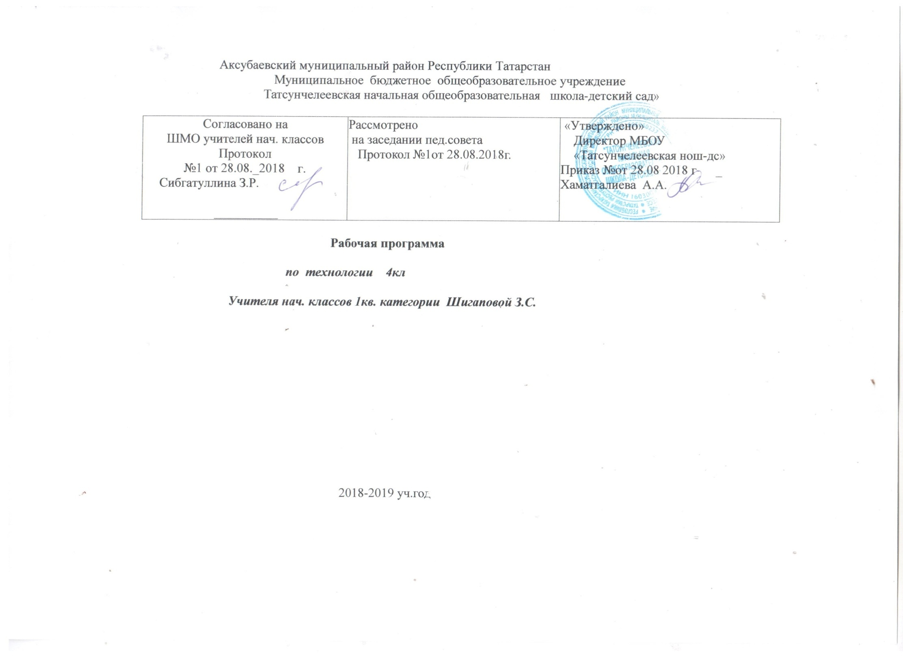

Результаты изучения курса
Освоение данной программы обеспечивает достижение следующих результатов:
Личностные результаты:
- Воспитание патриотизма, чувства гордости за свою Родину, российский народ и историю России.
- Формирование целостного, социально ориентированного взгляда на мир в его органичном единстве и разнообразии природы, народов, культур и религий.
- Формирование уважительного отношения к иному мнению, истории и культуре других народов.
- Принятие и освоение социальной роли обучающегося, развитие мотивов учебной деятельности и формирование личностного смысла учения.
- Развитие самостоятельности и личной ответственности за свои поступки, в том числе в информационной деятельности, на основе представлений о нравственных нормах, социальной справедливости и свободе.
- Формирование эстетических потребностей, ценностей и чувств.
- Развитие навыков сотрудничества со взрослыми и сверстниками в разных социальных ситуациях, умения не создавать конфликтов и находить выходы из спорных ситуаций.
- Формирование установки на безопасный и здоровый образ жизни.
Метапредметные результаты:
- Овладение способностью принимать и сохранять цели и задачи учебной деятельности, поиска средств ее осуществления.
- Освоение способов решения проблем творческого и поискового характера.
- Формирование умения планировать, контролировать и оценивать учебные действия в соответствии с поставленной задачей и условиями ее реализации; определять наиболее эффективные способы достижения результата.
- Использование знаково-символических средств представления информации для создания моделей изучаемых объектов и процессов, схем решения учебных и практических задач.
- Использование различных способов поиска (в справочных источниках и открытом учебном информационном пространстве сети Интернет), сбора, обработки, анализа, организации, передачи и интерпретации информации в соответствии с коммуникативными и познавательными задачами и технологиями учебного предмета; в том числе умение вводить текст с помощью клавиатуры, фиксировать (записывать) в цифровой форме измеряемые величины и анализировать изображения, звуки, готовить свое выступление и выступать с аудио-, видео- и графическим сопровождением; соблюдать нормы информационной избирательности, этики и этикета.
- Овладение навыками смыслового чтения текстов различных стилей и жанров в соответствии с целями и задачами; осознанно строить речевое высказывание в соответствии с задачами коммуникации и составлять тексты в устной и письменной формах.
- Овладение логическими действиями сравнения, анализа, синтеза, обобщения, классификации по родовидовым признакам, установления аналогий и причинно-следственных связей, построения рассуждений, отнесения к известным понятиям
- Готовность слушать собеседника и вести диалог; готовность признавать возможность существования различных точек зрения и права каждого иметь свою; излагать свое мнение и аргументировать свою точку зрения и оценку событий.
- Овладение базовыми предметными и межпредметными понятиями, отражающими существенные связи и отношения между объектами и процессами.
Предметные результаты:
- Получение первоначальных представлений о созидательном и нравственном значении труда в жизни человека и общества; о мире профессий и важности правильного выбора профессии.
- Усвоение первоначальных представлений о материальной культуре как продукте предметно-преобразующей деятельности человека.
- Приобретение навыков самообслуживания; овладение технологическими приемами ручной обработки материалов; усвоение правил техники безопасности;
- Использование приобретенных знаний и умений для творческого решения несложных конструкторских, художественно-конструкторских (дизайнерских), технологических и организационных задач.
- Приобретение первоначальных знаний о правилах создания предметной и информационной среды и умений применять их для выполнения учебно-познавательных и проектных художественно-конструкторских задач.
В результате изучения блока «Технология ручной обработки материалов. Элементы графической грамоты» выпускник научится:
- на основе полученных представлений о многообразии материалов, их видах, свойствах, происхождении, практическом применении в жизни осознанно подбирать доступные в обработке материалы для изделий по декоративно-художественным и конструктивным свойствам в соответствии с поставленной задачей;
- отбирать и выполнять в зависимости от свойств освоенных материалов оптимальные и доступные технологические приемы их ручной обработки (при разметке деталей, их выделении из заготовки, формообразовании, сборке и отделке изделия);
- применять приемы рациональной безопасной работы ручными инструментами: чертежными (линейка, угольник, циркуль), режущими (ножницы) и колющими (швейная игла);
- выполнять символические действия моделирования и преобразования модели и работать с простейшей технической документацией: распознавать простейшие чертежи и эскизы, читать их и выполнять разметку с опорой на них; изготавливать плоскостные и объемные изделия по простейшим чертежам, эскизам, схемам, рисункам.
Выпускник получит возможность научиться:
- отбирать и выстраивать оптимальную технологическую последовательность реализации собственного или предложенного учителем замысла;
- прогнозировать конечный практический результат и самостоятельно комбинировать художественные технологии в соответствии с конструктивной или декоративно-художественной задачей.
В результате изучения блока «Конструирование и моделирование» выпускник научится:
- анализировать устройство изделия: выделять детали, их форму, определять взаимное расположение, виды соединения деталей;
- решать простейшие задачи конструктивного характера по изменению вида и способа соединения деталей: на достраивание, придание новых свойств конструкции, а также другие доступные и сходные по сложности задачи;
- изготавливать несложные конструкции изделий по рисунку, простейшему чертежу или эскизу, образцу и доступным заданным условиям.
Выпускник получит возможность научиться:
- соотносить объемную конструкцию, основанную на правильных геометрических формах, с изображениями их разверток;
- создавать мысленный образ конструкции с целью решения определенной конструкторской задачи или передачи определенной художественно-эстетической информации, воплощать этот образ в материале.
В результате изучения блока «Практика работы на компьютере» выпускник научится:
- соблюдать безопасные приемы труда, пользоваться персональным компьютером для воспроизведения и поиска необходимой информации в ресурсе компьютера, для решения доступных конструкторско-технологических задач;
- использовать простейшие приемы работы с готовыми электронными ресурсами: активировать, читать информацию, выполнять задания;
- создавать небольшие тексты, иллюстрации к устному рассказу, используя редакторы текстов и презентаций.
Выпускник получит возможность научиться:
- пользоваться доступными приемами работы с готовой текстовой, визуальной, звуковой информацией в сети Интернет, а также познакомится с доступными способами ее получения, хранения, переработки.

Содержание учебного предмета.
Программа «Технология», интегрируя знания о человеке, природе и обществе, способствует целостному восприятию ребенком мира во всем его многообразии и единстве. Практико-ориентированная направленность содержания позволяет реализовать эти знания в интеллектуально-практической деятельности младших школьников и создаёт условия для развития их инициативности, изобретательности, гибкости мышления.
Содержание программы обеспечивает реальное включение в образовательный процесс различных структурных компонентов личности, что создаёт условия для гармонизации развития

Тематическое планирование с указанием количества часов на освоение каждой темы.

№п\п | Наименование разделов | Всего часов
1 | Как работать с учебником | 1
2 | Человек и земля | 21
3 | Человек и вода | 3
4 | Человек и воздух | 3
5 | Человек и информация | 6
 | Итого: | 34

.

Календарно-тематическое планирование
по технологии
№ П\П | Наименование тем | Кол-во часов  по теме | Дата  план | Дата  факт
Раздел 1. Знакомство с учебником. Дәреслек белән танышу (1ч)
1 | Как работать с учебником  (ТБ на уроках технологии) Дәреслек белән ничек эшләргә? | 1 | 4.9
Раздел 2. Человек и земля. Кеше һәм җир. (21 ч)
2 | Вагоностроительный завод.  Изделие: «Ходовая часть (тележка)» 2Вагон төзү заводы. Вагонның йөрү өлеше (арба) | 1 | 11.9
3 | Вагоностроительный завод.  Изделие: «Пассажирский вагон» Пассажир вагоны. | 1 | 18.9
4 | Вагоностроительный завод.  Изделие: «Пассажирский вагон» Цистерна. . | 1 | 25.9
5 | Вагоностроительный завод. Вагонны җыю.  Изделие: «Пассажирский вагон» | 1 | 2.10
6  7 | Автомобильный завод.  Изделие: «КамАЗ» Автомобиль заводы. Конструктордан КамАЗ. | 1  1 | 9.10  16.10
8  9 | Монетный двор.  Изделие: «Стороны медали», «Медаль» Акча сугу йорты. Медальнең яклары  Медаль” проекты. | 1  1 | 23.10  30.10
10 | Фаянсовый завод.  Изделие: «Основа для вазы». Фаянс заводы. Ваза өчен кыса | 1 | 13.11
11 | Фаянсовый завод.  Изделие: «Ваза».  Тест «Как создаётся фаянс» . Ваза” проекты | 1 | 20.11
12 | Швейная фабрика.  Изделие: «Прихватка» Тегү фабрикасы. Тоткыч. | 1 | 27.11
13 | Швейная фабрика.  Изделие: «Новогодняя игрушка», «Птичка» Тегү фабрикасы. Кошчык | 1 | 4.12
14  15 | Обувное производство. Аяк киемнәре фабрикасы.  Изделие: «Модель детской летней обуви» . Балаларның җәйге аяк киеме моделе. | 1  1 | 11.12  18.12
16  17 | Деревообрабатывающее производство. Агач эшкәртү производствосы  Изделие: «Лесенка-опора для растений»  Үсемлекләр өченбаскыч – терәк. | 1  1 | 25.12  15.1
18 | Кондитерская фабрика.  Практическая работа: «Тест «Кондитерские изделия». Изделие: «Пирожное «Картошка» Кондитер фабрикасы. “Бәрәңге” пирожные. | 1 | 22.1
19 | Кондитерская фабрика.  Изделие: «Шоколадное печенье» Шоколадлы печенье. | 1 | 29.1
20 | Бытовая техника.  Практическая работа: «Тест «правила эксплуатации электронагревательных приборов».  Изделие: «Настольная лампа» Көнкүреш техникасы. Өстәл лампасы | 1 | 5.2
21 | Бытовая техника. Изделие: «Абажур» Көнкүреш техникасы. Абажур. | 1 | 12.2
22 | Тепличное хозяйство.  Изделие: «Цветы для школьной клумбы» Проверочная работа по разделу «Человек и земля» Теплица хуҗалыгы. Мәктәп клумбасы өчен чәчәкләр | 1 | 19.2
Раздел 3. Человек и вода . Кеше һәм су (3ч)
23 | Водоканал.  Изделие: «Фильтр для очистки воды» Су каналы. Су чистарткыч фильтр. | 1 | 26.2
24 | Порт.  Изделие: «Канатная лестница» Порт. Аркан баскыч | 1 | 5.3
25 | Узелковое плетение.  Изделие: «Браслет» Проверочная работа по разделу «Человек и вода» Макраме техникасы. Беләзек | 1 | 12.3
Раздел 4. Человек и воздух (3ч) Кеше һәм һава.3 сәг

26 | Самолетостроение. Ракетостроение.  Изделие: «Самолет»Самолетлар һәм ракеталартөзү. Самолет | 1 | 19.3
27 | Самолетостроение. Ракетостроение.  Изделие: «Ракета-носитель» . Йөртүче ракета. | 1 | 2.4
28 | Самолетостроение. Ракетостроение.  Изделие: «Воздушный змей» Һава очырткычы.  Проверочная работа по разделу «Человек и воздух» | 1 | 9.4
Раздел 5. Человек и информация (6ч) Кеше һәм мәгълүмат6 сәг

29 | Создание титульного листа.  Изделие: «Титульный лист» Нәшрият эше. Титул бите | 1 | 16.4
30 | Работа с таблицами.  Изделие: «Таблица» Таблица. | 1 | 23.4
31 | Создание содержания книги.  Практическая работа: «Содержание» Эчтәлек. Китап эчтәлеген төзү. | 1 | 30.4
32  33 | Проверочная работа по разделу «Человек и информация» Переплетные работы.  Изделие: Книга «Дневник путешественника» Сәяхәтче көндәлеге” китабы.“Сәяхәтче көндәлеге” китабын ясап бетерү | 1  1 | 7.5  14.5
34 | Итоговый урок. Выставка работ Йомгаклау дәресе. | 1 | 21.5

Учебно-методическое и материально-техническое обеспечение образовательного процесса
1. Информационно-методическое обеспечение УМК
№ | Автор | Название | Издательство | Год
1 | Роговцева Н.И. | Технология: Рабочие программы: 1-4 классы. | М.: Просвещение | 2012
2 | Роговцева Н.И. | Технология: Учебник 4кл. | М.: Просвещение | 2014
3 | Роговцева Н.И. | Технология. Рабочая тетрадь. 4 класс. | М.: Просвещение | 2014
4 | Павлова О. В. | Технология. 4 класс: система уроков по учебнику Роговцевой, Богдановой, Добромысловой. | Волгоград: Учитель | 2014

2. Информационно-коммуникативные средства.
Электронное приложение к учебнику «Технология.4 класс» к учебнику Роговцевой Н.И., Богдановой Н.В., Добромыслова Н. В. (CD).

3. Наглядные пособия.
При проведении уроков используется оборудование «Мобильного класса» в соответствии с рабочей программой:
- Цифровой беспроводной микроскоп с программным обеспечением HDC-012W.
- Учебно-наглядные пособия в комплекте:
- Альбом «Детям о Правилах Дорожного Движения»
- Альбом «Детям о Правилах Пожарной Безопасности»
- Коллекция «Лён»
- Коллекция «Плоды сельскохозяйственных растений»
- Коллекция «Гербарий «Для начальной школы» (30 видов, с иллюстрациями)
- Лента измерительная с сантиметровыми делениями
- Линейка классная 1м деревянная
- Линейка классная пластмассовая 60см
- Лупа ручная
- Транспортир классный пластмассовый
- Угольник классный пластмассовый (30 и 60 градусов)
- Угольник классный пластмассовый (45 и 45 градусов)
- Циркуль классный пластмассовый
- Набор «Геометрические тела» (объёмные)

- вариант 4 класс

Итоговая контрольная работа по технологии

Фамилия Имя_______________________________________________________________

- Закончи фразу.
Инструменты – это ________________________________________________________________________
а) те предметы, вещества, идущие на изготовление чего-либо.
б) орудия для производства каких-нибудь работ.

2.Подчеркни, что нельзя делать при работе с ножницами?
а) Держать ножницы острыми концами вниз;
б) оставлять их на столе с раскрытыми лезвиями;
в) передавать их закрытыми кольцами вперед;
г) пальцы левой руки держать близко к лезвию;
д) хранить ножницы после работы в футляре.

3.Отгадай, о чем идет речь.
Этот материал представляет собой искусственную невысыхающую массу, которую многократно используют в поделках. Состав его может быть разнообразным, но, как правило, в него входит воск и глина.
Запиши название этого материала. ____________________________________________________________

4.Соедините линиями материал и изделие из него:
Шерсть Сметана
Какао Свитер
Нефть Шоколад
Молоко Бензин

5. Установите правильную последовательность выполнения изделия в технике аппликации:
□ Вырезать детали
□ Составить композицию
□ Наклеить на фон
□ Разметить детали по шаблону

6. Тебе поручили сделать удобную карманную записной книжку для дорожных заметок и зарисовок.
А)Из какого материала лучше всего сделать обложку карманной записной книжки? Отметь +.
1 Из бумаги для аппликаций;
2 из фанеры
3из картона
4из клеенки.

Б) Из какого материала лучше всего сделать листы карманной записной книжки? Отметь +.
1Из картона
2из листов тетради
3из бумаги для принтера
4из гофрированной бумаги

7.Ты решил(а) приготовить подарок другу (подруге) на день рождениемягкую игрушку.
Мама приготовила следующие материалы: кружева, тесьму, блестки, вату, цветную бумагу, нитки, картон,пластик, семена растений, клей, краски, пластилин, ткань.
Запиши наиболее подходящие материалы, которые можно использовать при его изготовлении:___________________________________________________________________________
_________________________________________________________________________________________

8. Рядом с твоим домом установили три бака для раздельного сбора бытового мусора.

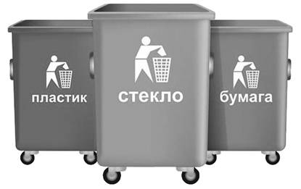
Какие предметы ты положишь в бак «бумага»?Отметь +.
1) | картонную коробку
2) | старые открытки
3) | просроченные продукты
4) | ненужные газеты
5) | использованные батарейки

9. Таня решила вырастить из черенка комнатное растение традесканцию. Расставь по порядку номера действий, которые она должна осуществить. | 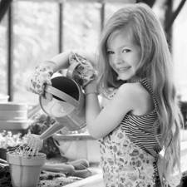
_________высадить окоренившийся черенок традесканции вцветочный горшок с почвой
_________дождаться появления на черенке традесканции корней
_________поместить черенок традесканции в стакан сводой
_________поставить стакан с черенком в тёплое иосвещённое место
_________приготовить черенок традесканции

10.Соедини линиями части персонального компьютера с их назначением:
Монитор Управление
Клавиатура Мозг
Мышь Экран
Системный блок Набор текста

11.Приведи несколько примеров изобретений человека ХХ века.
__________________________________________________________________________________________________________________________________________________________________________________________________________________________________
________________________________________________________________________

12. Составь памятку по технике безопасности от поражения электрическим током.
1) ________________________________________________________________
2) ________________________________________________________________
3) ________________________________________________________________
4) ________________________________________________________________
5) _____________________________________________________________

